17 oktober 2017

Liesbeth Schut

Handleiding:

Raadplegen van een geplagieerde bron,

als dit vermoedelijk een andere student was.

**Lees dit eerst:**

De database van Ephorus is gemigreerd zonder de detailgegevens van auteur en faculteit.

Als er plagiaat is gepleegd, en de brontekst bevond zich eerder in de database van Ephorus, dan is de auteur en faculteit niet meer terug te vinden in de databaase van Turnitin. De gemigreerde papers uit Ephorus functioneren puur en alleen om de matches te vinden. Dit is een door de stuurgroep van het project geaccepteerd risico geweest. Naarmate de database van Turnitin meer gevuld raakt, zal het aantal vindbare bronnen toenemen.

Als de geplagieerde bron rechtstreeks in Turnitin is terecht gekomen, dan is de bron wel terug te vinden.

De handleiding:

*De voorbeeld situatie:*

* In de onderstaande voorbeelden heeft Student ‘Wolter Kaper (de eerste)’ als eerste het stuk ‘Inzicht in Leerlijnen’ in Turnitin ingediend.
* Student ‘WolterG Kaper (de tweede)’ heeft het daarna ingediend, met als resultaat 100% plagiaatscore.
* Deze 2 papers zijn ingediend in de cursus ‘Wolters testcursus’.
* En daarna heeft ‘Student Schut’ het stuk ook nog eens ingeleverd, die krijgt dus ook 100% plagiaatscore.
* Deze paper is ingediend in ‘Testcursus Liesbeth’.

Bij Student Schut is er dus sprake van 100% plagiaat.

Hoe kunnen we zien van welke student zij heeft overgeschreven?

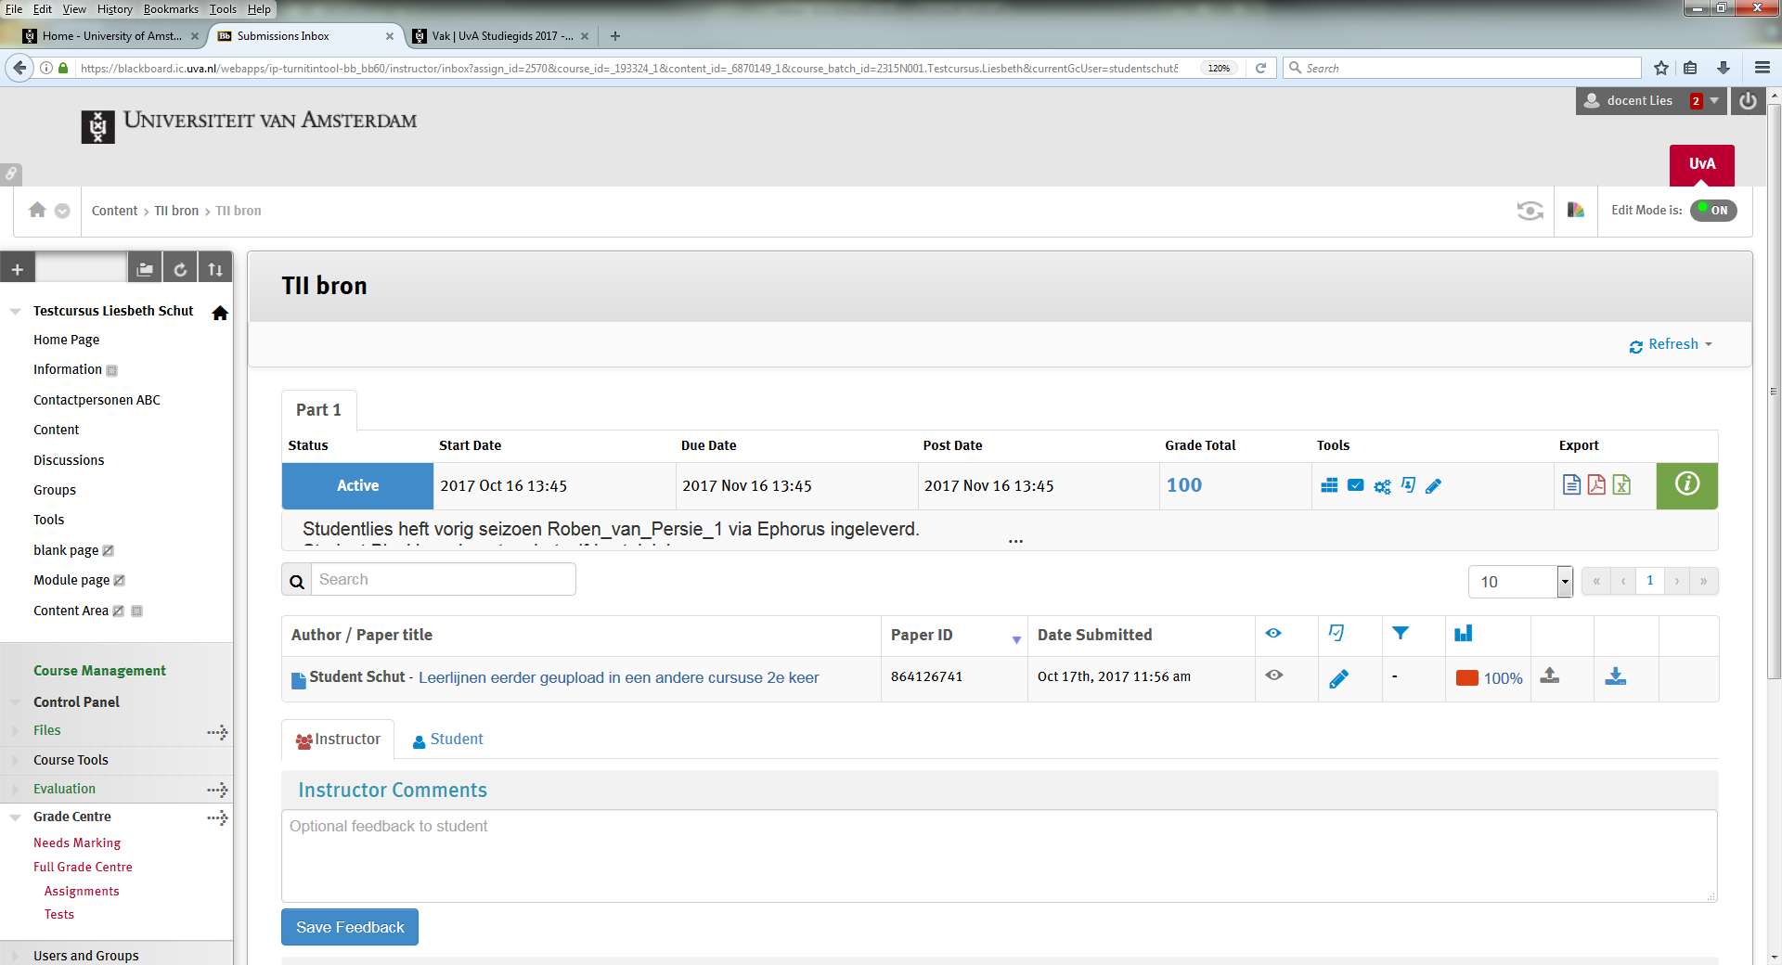

Open het document via ‘View Similarity Report’ door op 100% te klikken.

Klik vervolgens op het icoontje voor ‘Alle bronnen’: 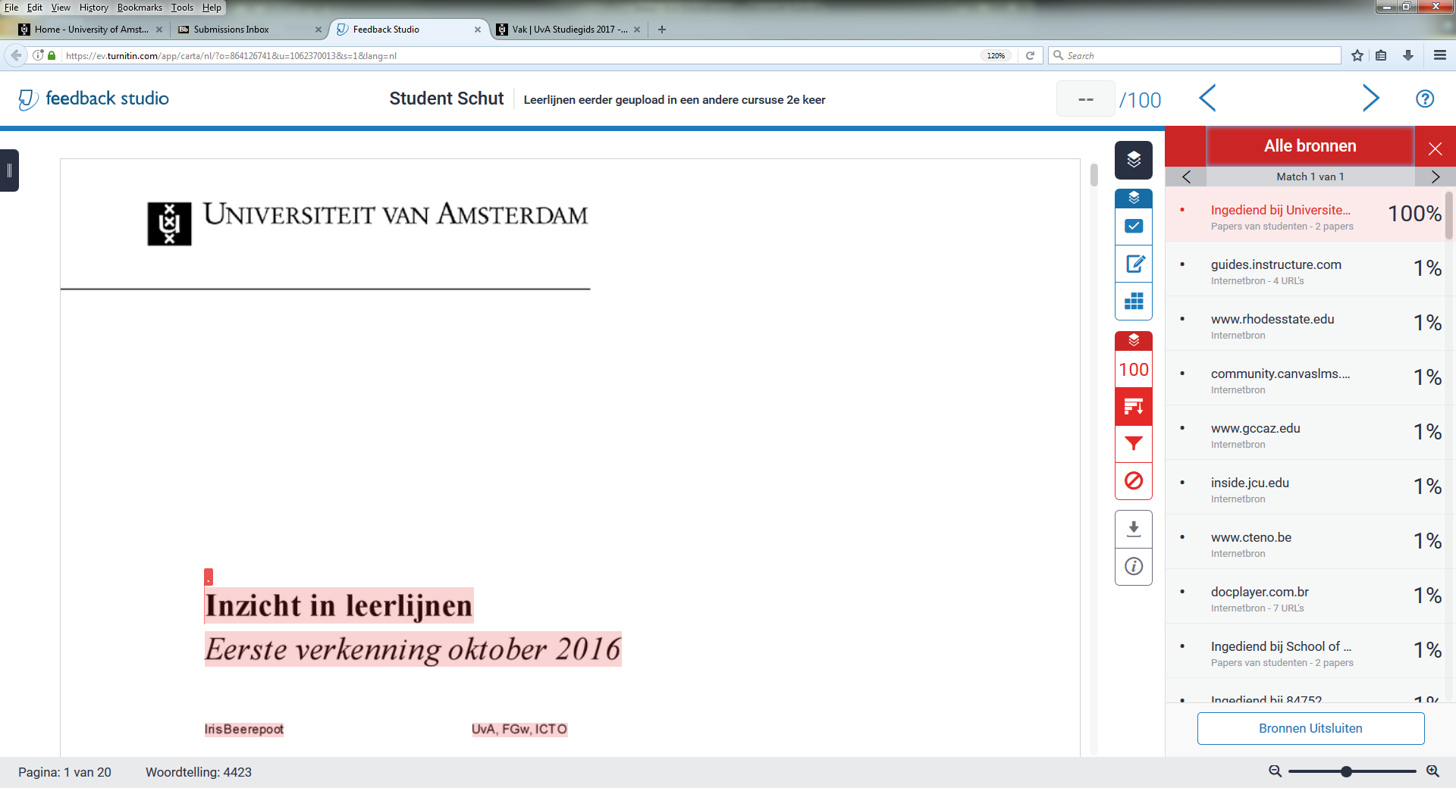.

Klik vervolgens in de rechterkolom op ‘Ingediend bij Universiteit’.

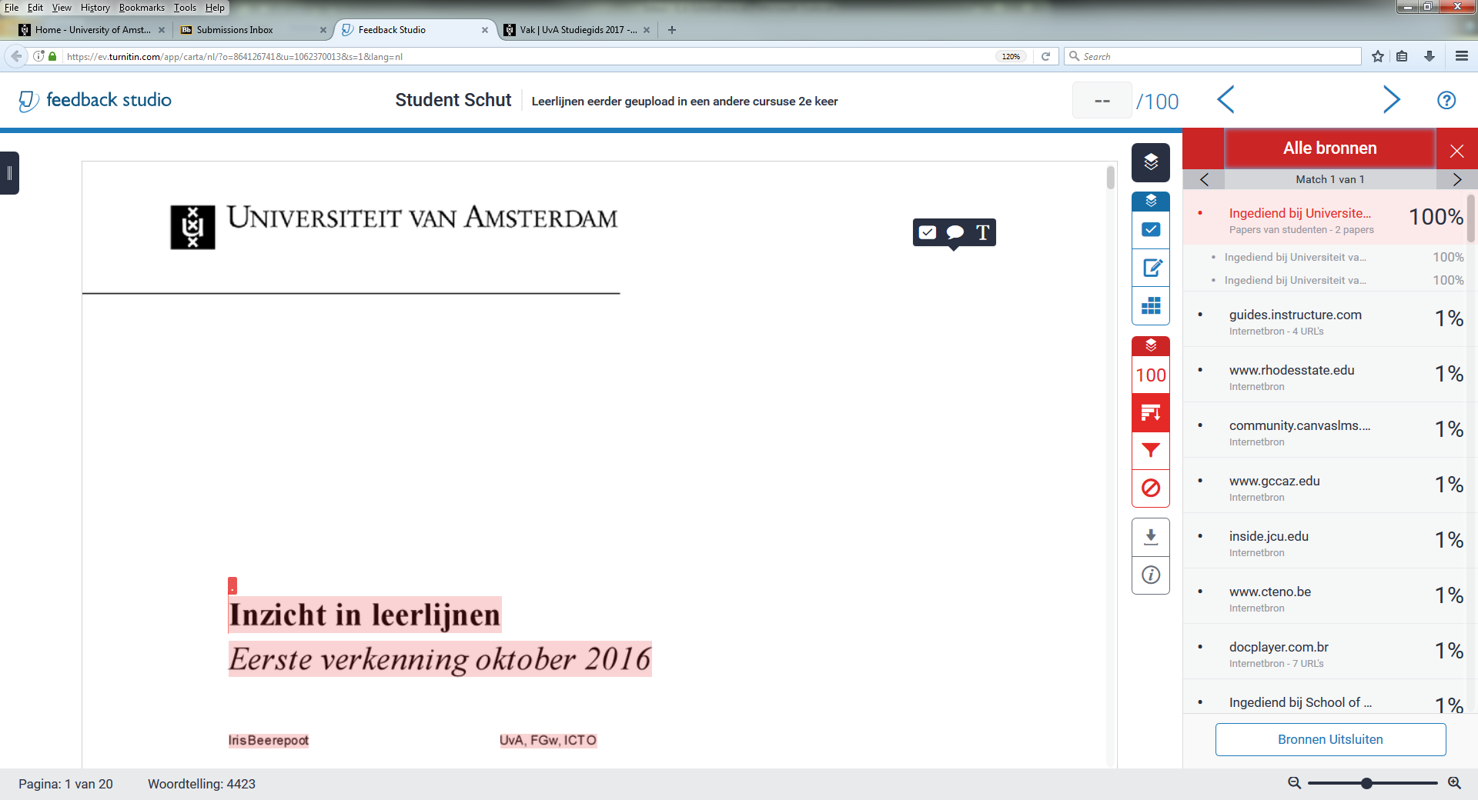

Je ziet nu dat er 2 er papers zijn van 2 studenten, die beiden zijn ingediend bij de UvA, en die 100% overlap met elkaar hebben, en met een brondocument.

(Als de 2 grijze regels niet verschijnen, klik dan op de grijze regel ‘Papers van studenten-2 papers’, dan vouwt het uit)

We gaan eerst de eerste grijze regel controleren.

Als je er op klikt (‘Ingediend bij Universiteit’), verschijnt er een pop up op je scherm.

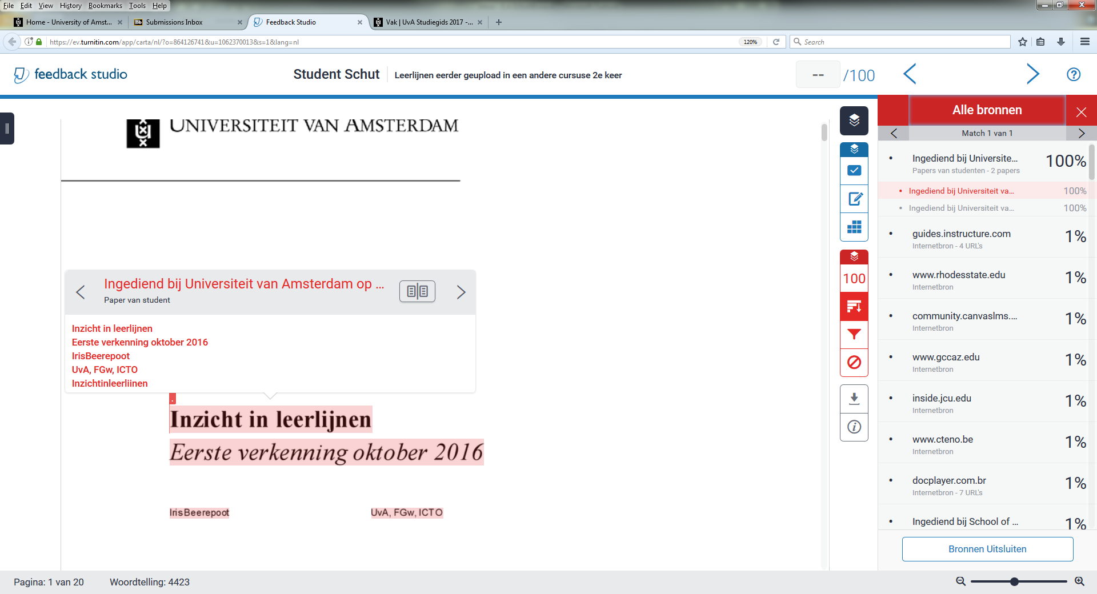

Als je op het ‘boekje’  klikt, verschijnt de originele tekst in de rechter kolom.

We zien nu de tekst van het stuk “Leerlijnen’ van Student Schut (groen omcirkeld) is overgeschreven/geplagieerd.

*(Opmerking: de tekst ‘Leerlijnen is eerder geüpload in een andere cursus 2e keer’ is door ons getypt)*

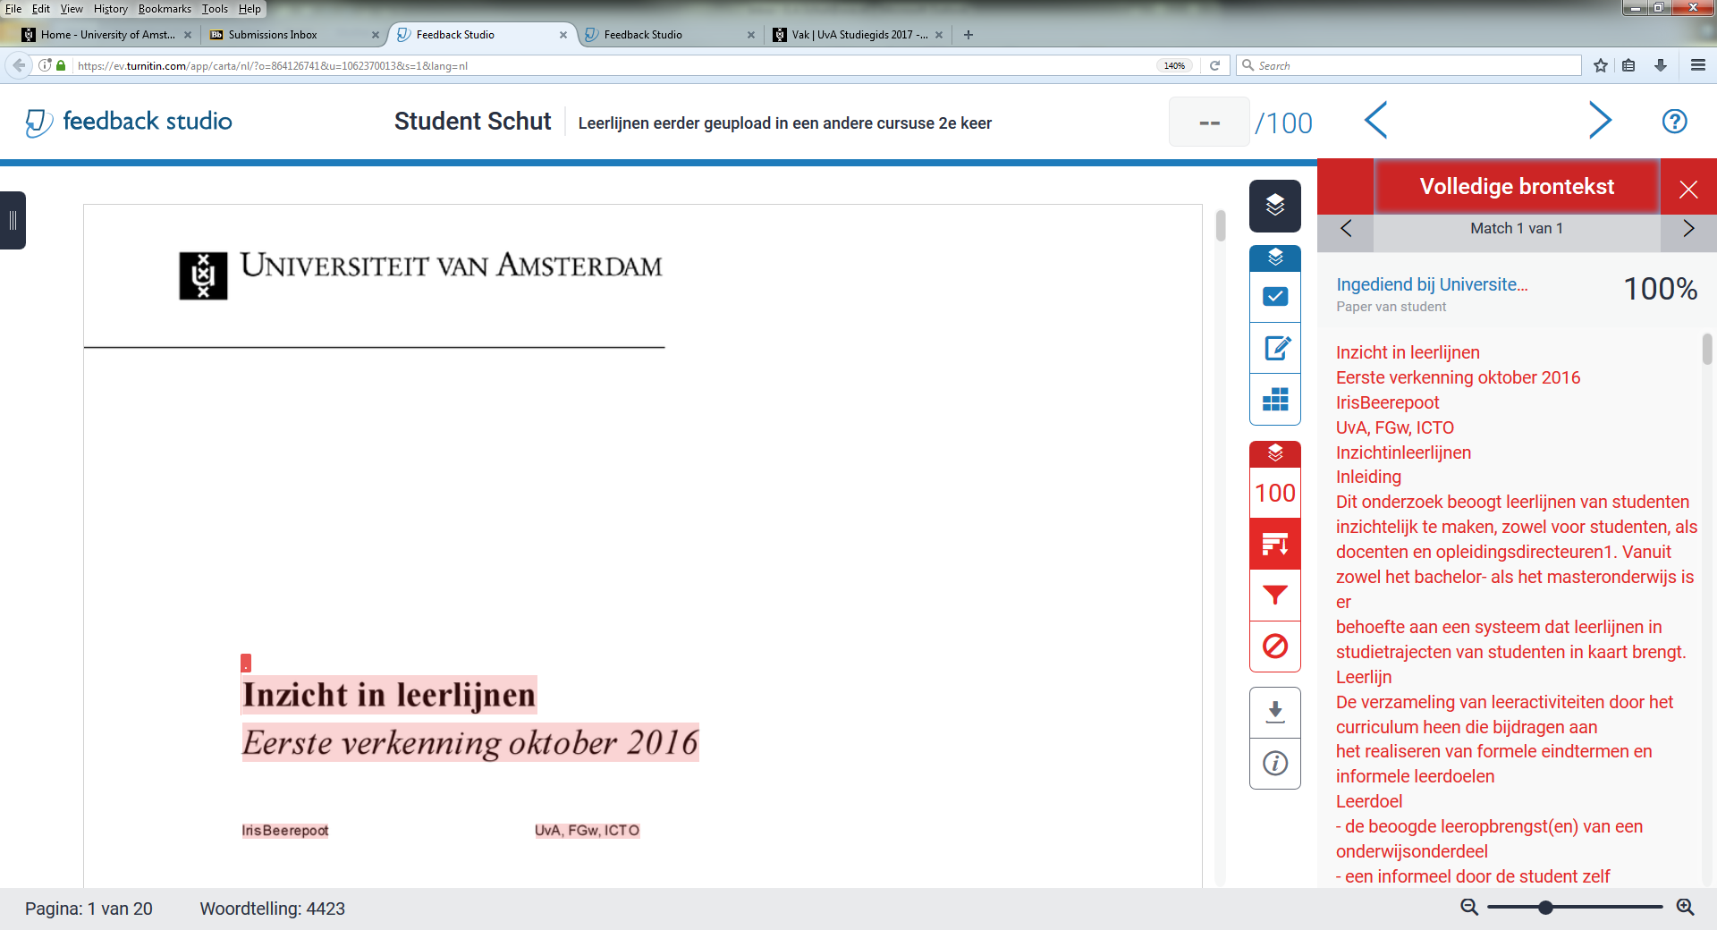

Klik op “Submitted to Universiteit’, of op ‘Student paper’, en een nieuw tabblad opent.

Je ziet hier het werk dat is ingeleverd door ‘Test Student Wolter Kaper (de eerste)’.

Hij heeft het document als eerste geüpload in Turnitin, en er is sprake van slechts 4% plagiaat.

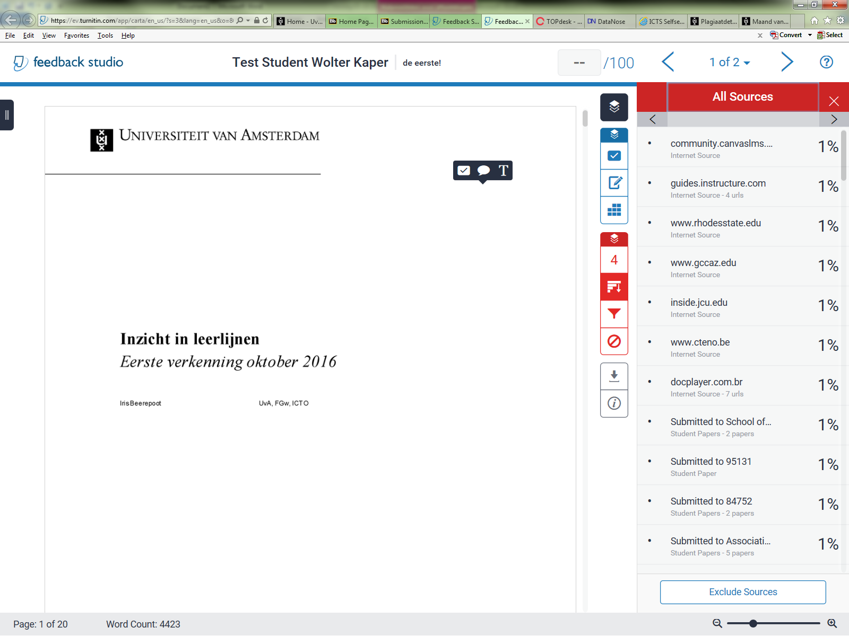

Dit is het brondocument dat Turnitin heeft gevonden voor de 100% plagiaat van Student Schut.

Maar…, er waren 2 studenten die overgeschreven hadden!

Nu gaan we de tweede plagiaatpleger opzoeken.

Klik het tabblad van ‘Teststudent Wolter Kaper (de eerste)’ weg, en klik ook het tabblad van Student Schut weg.

Je gaat opnieuw naar ‘view similarity report’ door op 100% te klikken.

Klik vervolgens op het icoontje voor ‘Alle bronnen’: .

Klik nu op de 2e regel ‘Submitted to Universiteit’.

Er verschijnt weer een pop-up met een boekje.

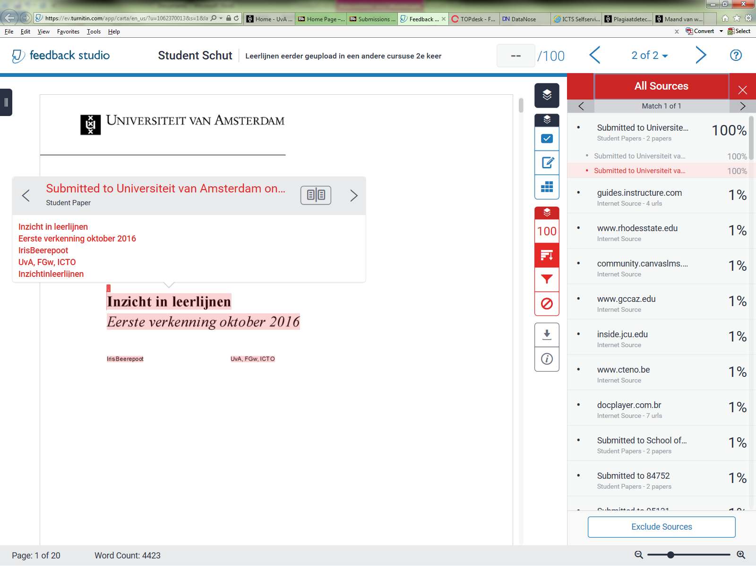

Je klikt weer op het boekje, en je ziet in de rechterkolom weer bij het stuk ‘Leerliljnen’ waarmee 100% overlap is.

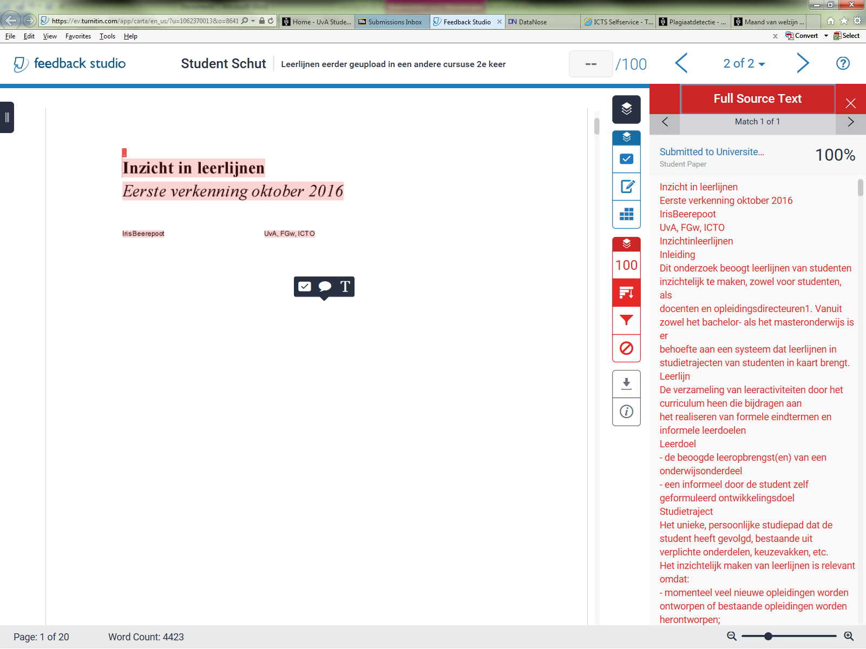

Klik op “Submitted to Universiteit’, of op ‘Student paper’, en er opent weer een nieuw tabblad.

Hier zien we nu dat student ‘WolterG Kaper (de tweede!)’ het stuk “Leerlijnen” ook heeft geüpload, en daarmee ook 100% plagiaat heeft gepleegd.

